教学平台登录学习操作指南
成人高等学历教学的学习方式主要通过网络在线学习。网络教学平台学习开放时间以继续教育学院网站的通知公告为主，务必在此时间内完成听课、作业等学习要求。网络教学平台登录方式有以下两种方式：
- 通过电脑登录网络教学平台
方式一：登录安阳学院官网“院系设置”中继续教育学院网页，点击“网络学习”栏即可进入相应的教学平台；
方式二：直接输入网址：
- 文才：http://edu.wencaischool.net/ayxy
登录网络平台首页。按照首页左下角的《在线学习操作手册》导引登录和在线学习。
二、通过手机登录网络教学平台
在手机应用商店里搜索相应平台并下载APP，登录即可在线学习。
登录网络教学平台详细操作手册见附件。
如有问题请咨询教学点老师或我院。电话0372-2171566

附件：
“文才学堂”学生在线学习操作手册

1.电脑端登录
访问学校平台地址： http://edu.wencaischool.net/ayxy，通过学号（或身份证号）、密码（初始密码：身份证后六位）登录平台即可学习。

2.电脑端进入课程学习
登录成功后，点击“在线课程学习”查看每学期的教学课程，点击课程右侧“开始学习”调整至学习界面，提供课程匹配的视频课件、作业与测验、讨论、课程资料、在线考试；点击详细的章节小节学习相关课程知识点。如下图所示：
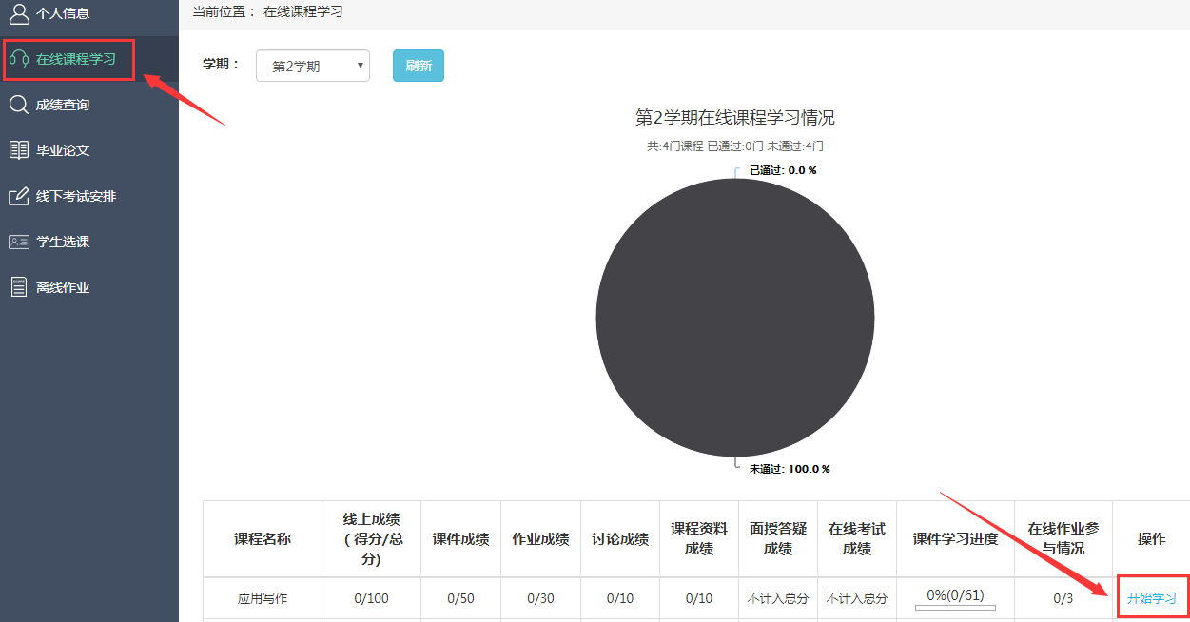

3.查看通知公告
点击“课程公告”，可查看课程相关公告。
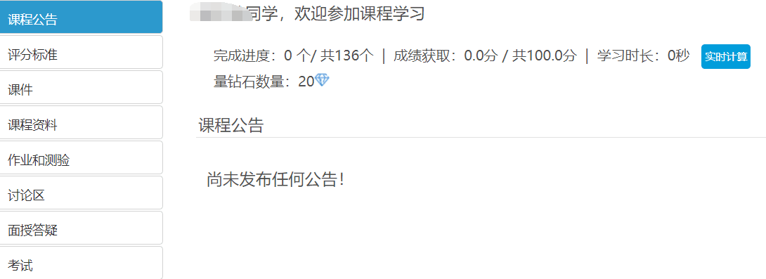

4.查看评分标准
点击“评分标准”，可查看各项学习内容所在比重及分值。
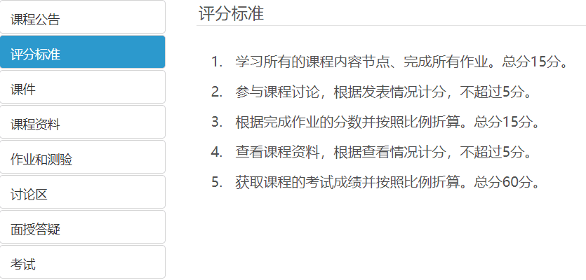

5.查看课件视频
点击“课件”，学习课程各章节教学视频，满足学习要求时长即可得分。
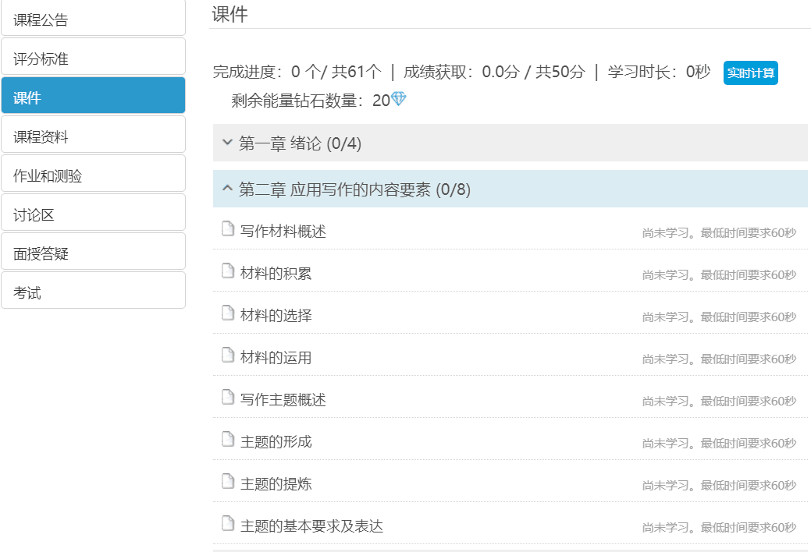

6.查看课程资料（仅支持手机端查看资料）
点击“课程资料”，查看得分情况，提供课程先关的教学资料，目前只支持手机端文才学堂APP查看。
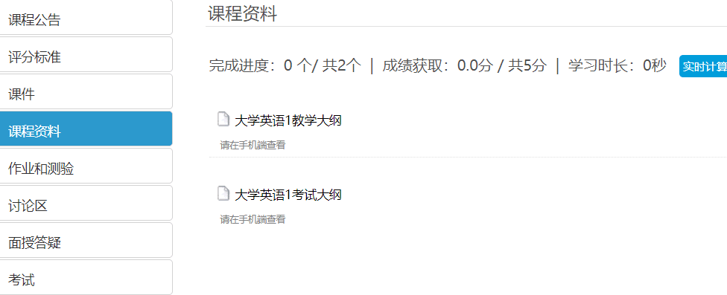

7.做作业和测验
点击“作业和测验”，日常作业和测验做题，巩固学习知识。
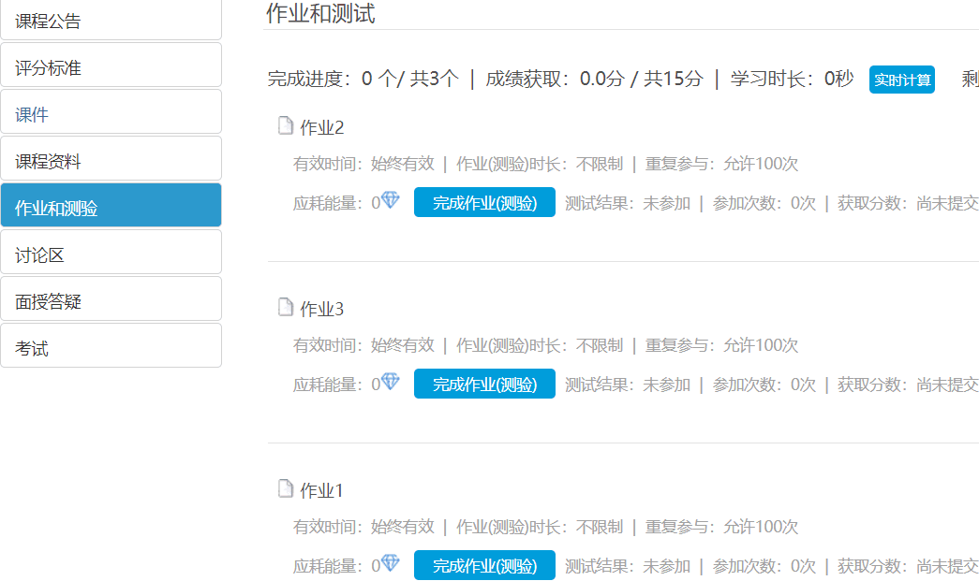

8.参与课程讨论
点击“课程讨论”，参与课程发帖，可以发送日常帖和提问帖，老师可以给学生进行疑难问题解答。
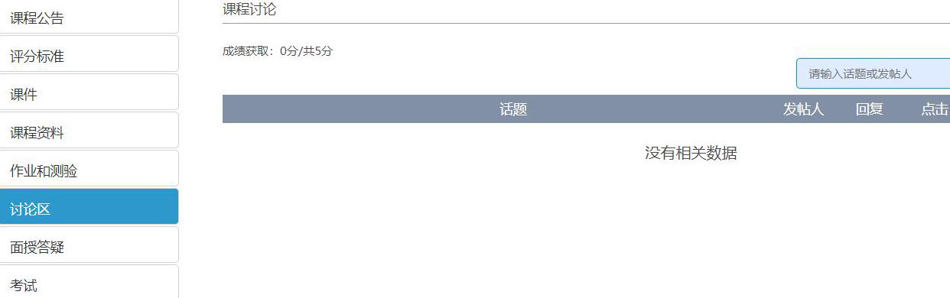

9.参与面授
点击“面授答疑”，教师发布面授答疑，学生即可参与面授答疑，共享文件，视频通话等。
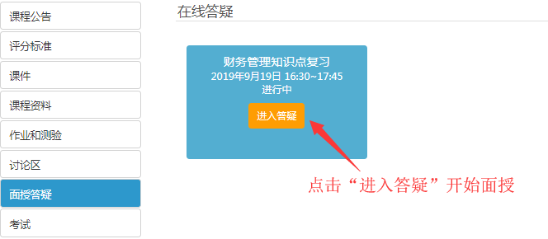

10.参加在线考试
点击“考试”，参与安排的期末考试，显示考试具体时间、可考次数已经补考时间等信息。
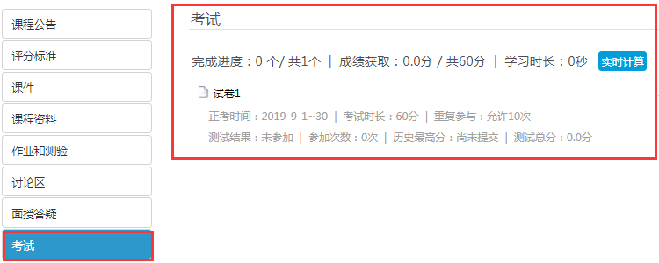

“文才学堂”学生手机端使用说明

11.下载文才学堂APP
安卓应用市场、苹果APP Store中搜索“文才学堂”即可下载最新版本APP，或者通过微信、QQ等扫描二维码下载官方文才学堂APP，下载二维码见下图：

12.文才学堂APP学习
学生打开下载好的“文才学堂”APP→点击进入首页→点击“我的”界面右上角的设置按钮→选择学校所在省份→返回点击跳转至登录界面→选择学校，输入学号和初始密码即可登录进入学习。
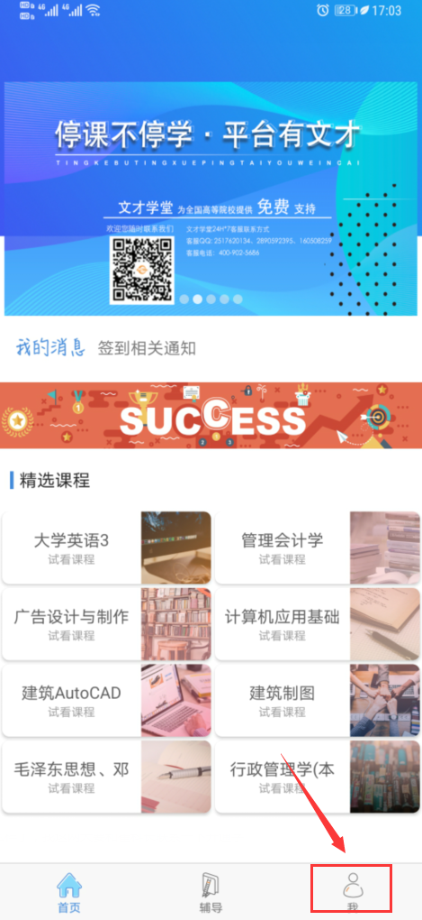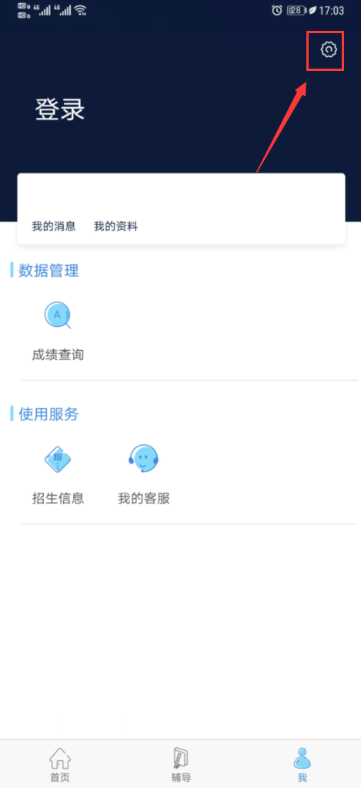
点击“学习”，筛选学期，点击课程名称进入教学内容界面。
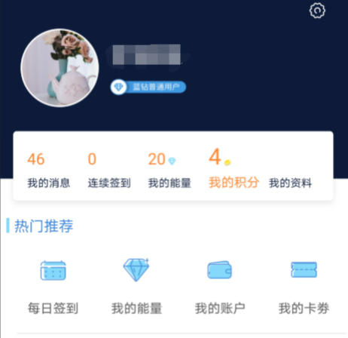
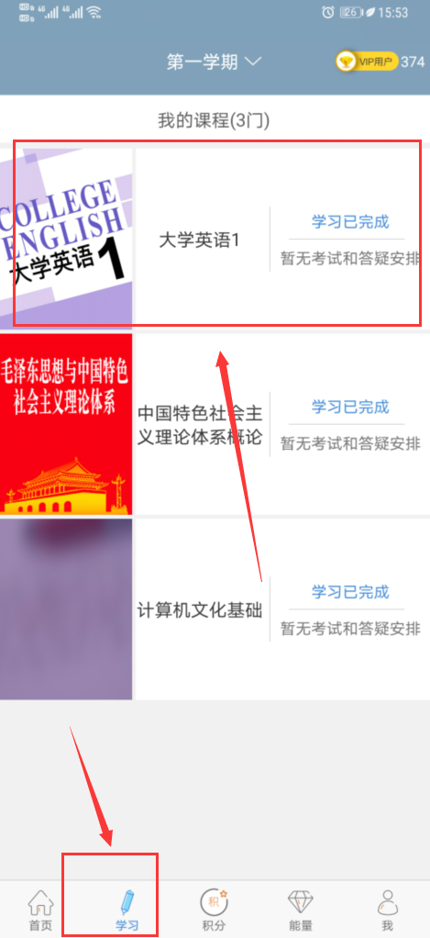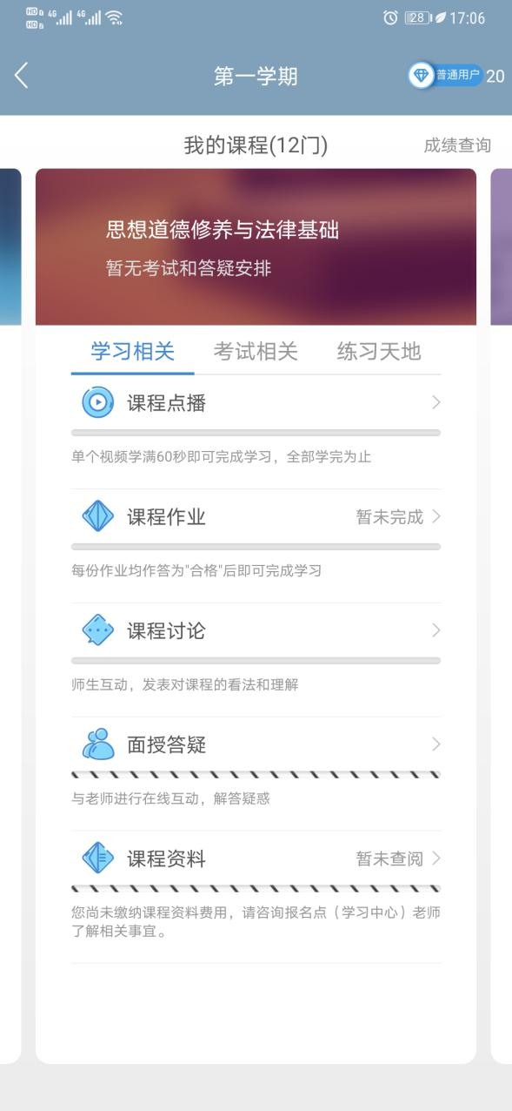

点击视频课件、作业与测验、讨论、课程资料、在线考试。

